Hồ sơ thiết kế kiến trúc
Phần mềm quản lý cửa hàng Gà Rán

Version 1.0

Sinh viên thực hiện:
0912430 – Hà Thị Phương Thảo
0912510 – Lê Văn Tuấn
Bảng ghi nhận thay đổi tài liệu

Ngày | Phiên bản | Mô tả | Tác giả
10/1/2012 | 1.0 | Khởi tạo tài liệu | Lê Văn Tuấn

Mục lục
1. Kiến trúc hệ thống 3
2. Mô tả chi tiết từng thành phần trong hệ thống 4
2.1 DTO 5
2.2 KFC Server 6
2.3 Service Library 6
2.4 Table GUI 7
2.5 Table Controller 7
2.6 Cashier GUI 8
2.7 Cashier Controller 9
2.8 Kitchen GUI 10
2.9 Kitchen Controller 10

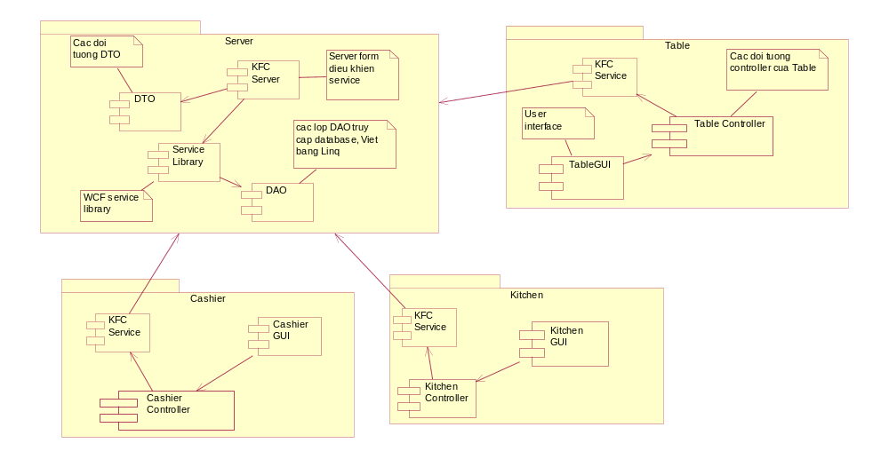
Kiến trúc hệ thống

Thành phần | Diễn giải
DTO | Data transfer objects
KFC Server | Form điều khiển server
ServiceLibrary | WCF service library for KFC system
DAO | Lớp truy cập dữ liệu
TableGUI | Lớp giao diện của module Table
TableContrller | Lớp controller của table
KFC Service | Service reference từ server
CashierGUI | Lớp giao diện của quầy tính tiền
CashierController | Lớp controller của quầy tính tiền
KitchenGUI | Lớp giao diện của nhà bếp
KitchenController | Lớp controller của nhà bếp

Mô tả chi tiết từng thành phần trong hệ thống

DTO
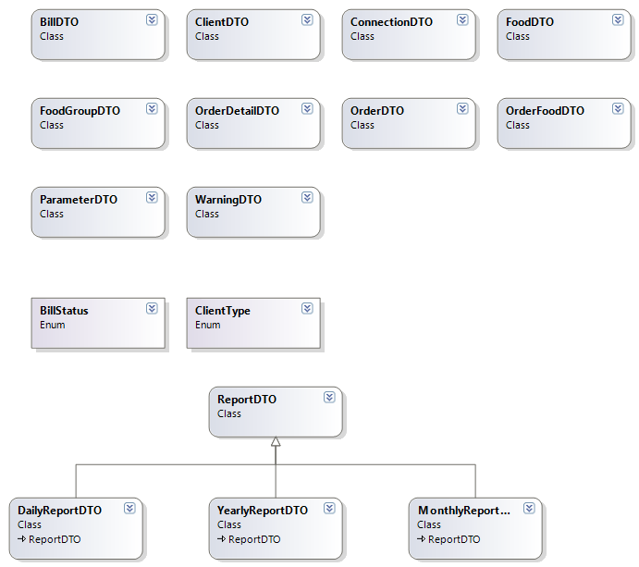

KFC Server
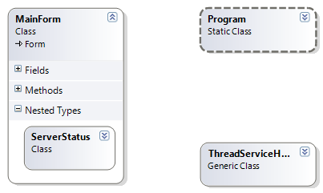

Service Library
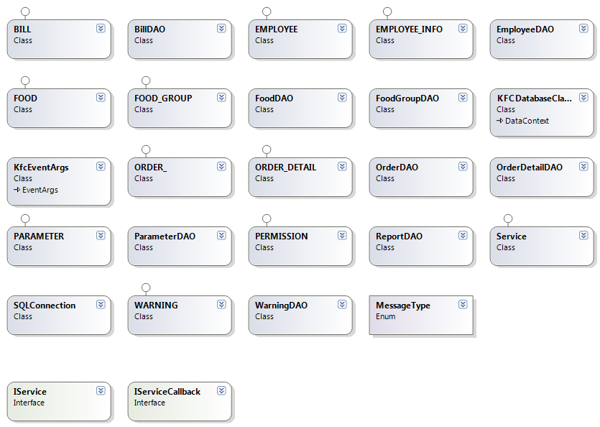

Table GUI
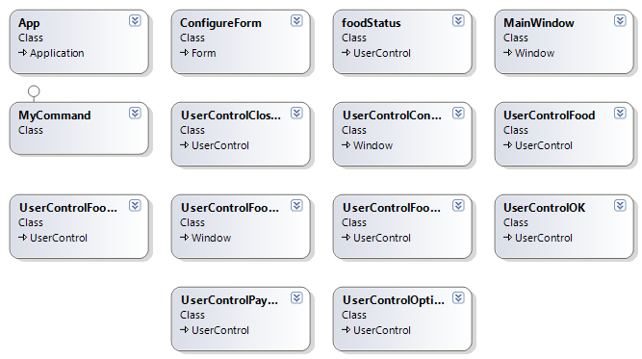

Table Controller
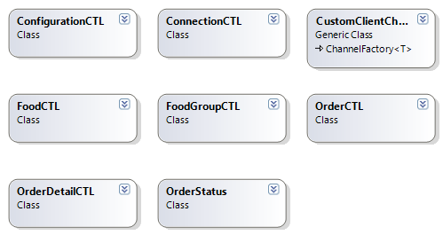

Cashier GUI
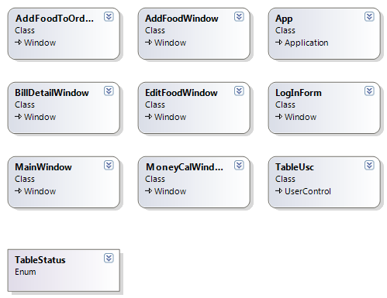

Cashier Controller
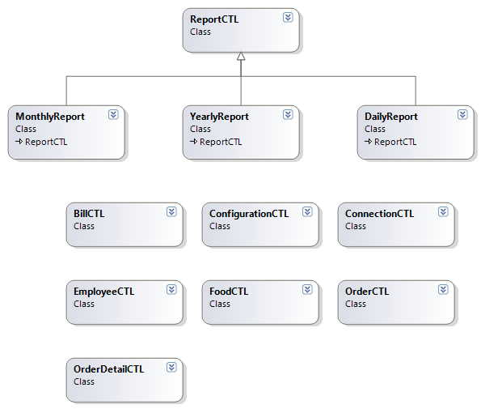

Kitchen GUI
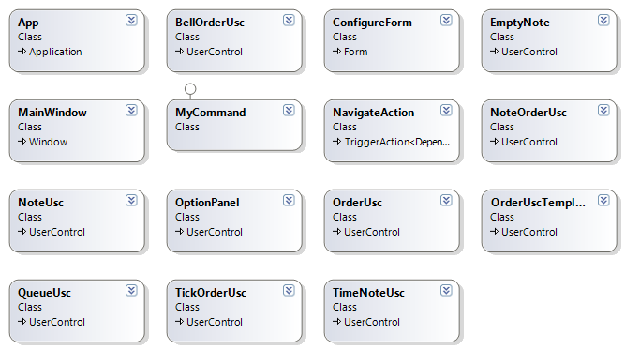

Kitchen Controller
